Руководство пользователя

Данное руководство предназначено для менеджера по работе с клиентом, на этапе формирования заявки и описывает поэтапное создание заявки.

Для использования формы необходимо пройти авторизацию.

1. Создание новой заявки.

1.1. После авторизации пользователь попадает на главную страницу, на которой есть блок “последние заявки”. В верхней части находится кнопка “+”, которая открывает не заполненную форму заявки.

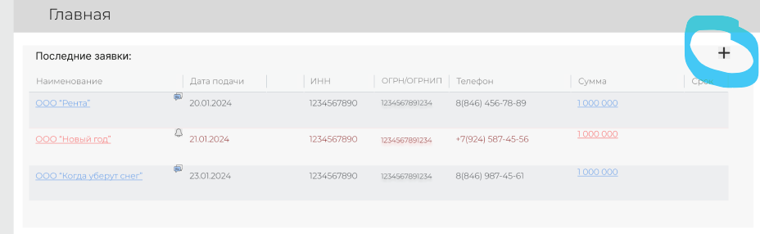

1.2. Поля “номер заявки” и “дата заявки” присваиваются системой автоматически. Остальные поля доступны для ввода данных.

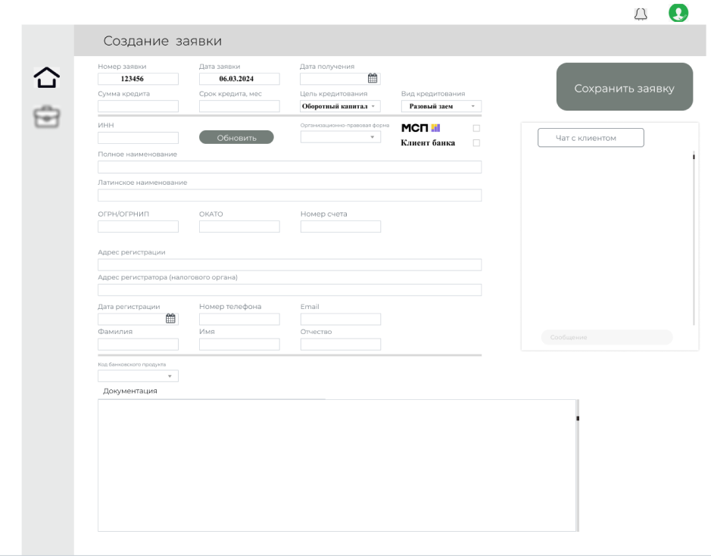

1.3. Идентификация через ИНН. Для идентификации клиента, нужно ввести “ИНН” клиента и нажать кнопку “обновить”

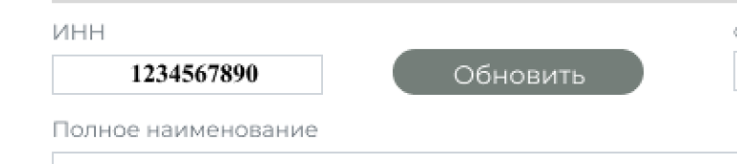

В случае удачного поиска в АБС или Dadata система заполнит поля

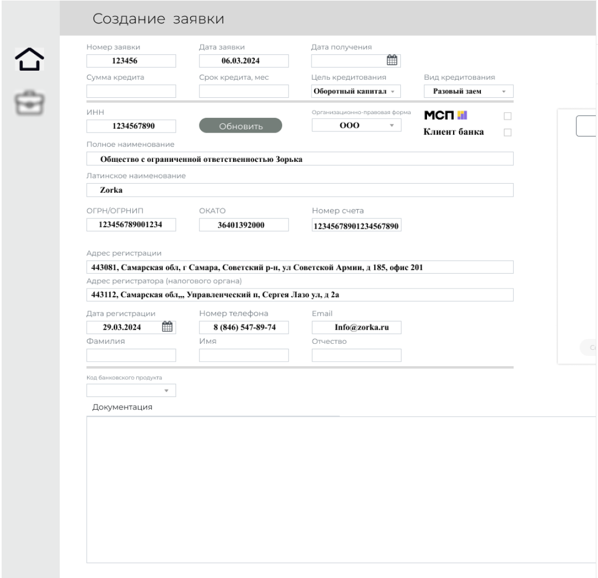

Пользователю необходимо заполнить недостающие данные и нажать кнопку “сохранить заявку” 

1. Загрузка и редактирование документов

При выборе “кода банковского продукта”, список документов необходимый для оформления заявки создается автоматически.

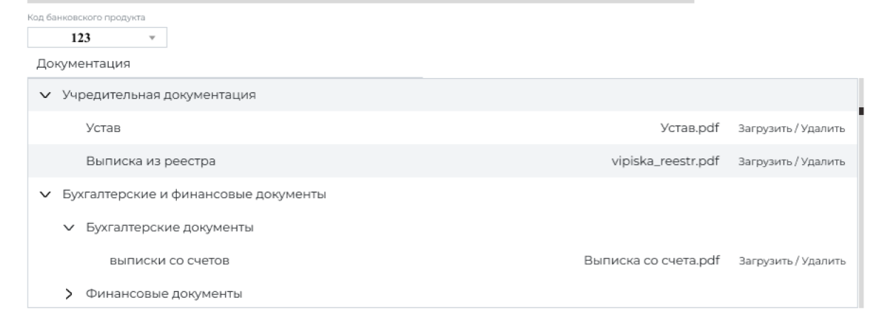

Каждый документ списка можно:

- открыть, нажав на название 

- загрузить, нажав “загрузить”

- удалить, нажав “удалить” 

После внесения изменений, необходимо “сохранить заявку” 